Mô hình Use case Phần mềm quản lý giải bóng đá vô địch quốc gia

Version 1.0

Sinh viên thực hiện:

1612498 – Phan Quốc Phong

1612425 – Tạ Đăng Hiếu Nghĩa

**Bảng ghi nhận thay đổi tài liệu**

|  |  |  |  |
| --- | --- | --- | --- |
| **Ngày** | **Phiên bản** | **Mô tả** | **Người thay đổi** |
| 29/03/2019 | 1.0 | Vẽ và đặc tả sơ đồ Use-case | Phan Quốc Phong  Tạ Đăng Hiếu Nghĩa |
|  |  |  |  |
|  |  |  |  |
|  |  |  |  |

Mục lục

1. Sơ đồ Use-case 3

2. Danh sách các Actor 3

3. Danh sách các Use-case 3

4. Đặc tả Use-case 3

4.1 Đặc tả Use-case “Tên Use-case” 3

# Sơ đồ Use-case

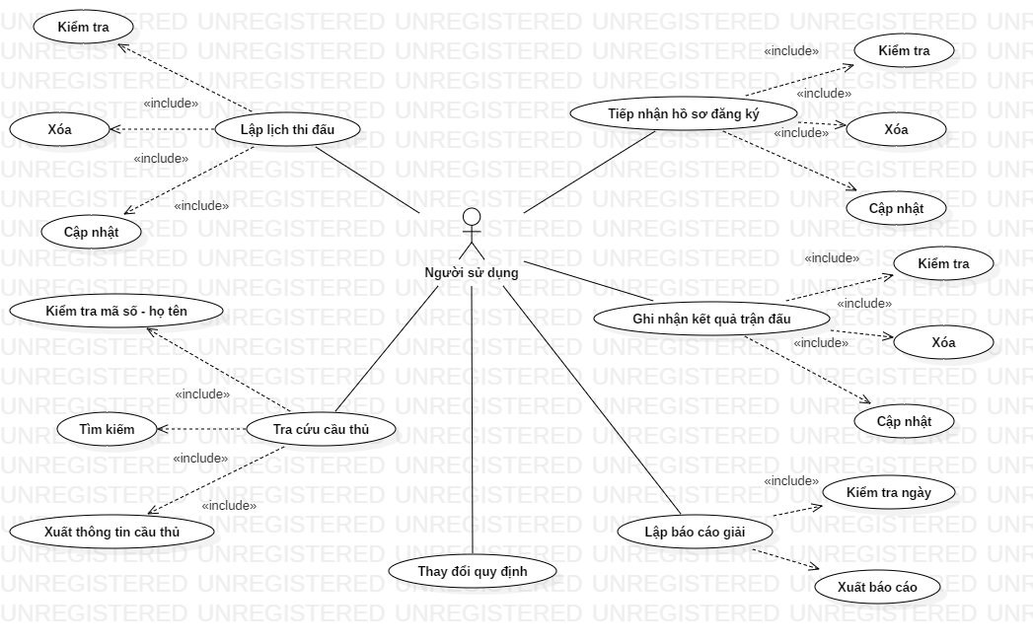

# Danh sách các Actor

|  |  |  |
| --- | --- | --- |
| STT | Tên Actor | Ý nghĩa/Ghi chú |
| 1 | Người sử dụng | Người sử dụng phần mềm để quản lý giải đấu |
|  |  |  |

# Danh sách các Use-case

|  |  |  |
| --- | --- | --- |
| STT | Tên Use-case | Ý nghĩa/Ghi chú |
| U1 | Tiếp nhận hồ sơ đăng ký | Kiểm tra hồ sơ, xóa hoặc cập nhật lại hồ sơ một đội bóng |
| U2 | Lập lịch thi đấu | Kiểm tra lịch, xóa hoặc cập nhật lịch thi đấu |
| U3 | Ghi nhận kết quả trận đấu | Kiểm tra kết quả, xóa hoặc cập nhật kết quả trận đấu |
| U4 | Tra cứu cầu thủ | Cung cấp thông tin về cầu thủ theo mã số hoặc tên |
| U5 | Lập báo cáo giải | Cung cấp báo cáo về bảng xếp hạng và danh sách cầu thủ ghi bàn |
| U6 | Thay đổi quy định | Cập nhật quy định mới |

# Đặc tả Use-case

## Đặc tả Use-case “Tiếp nhận hồ sơ đăng ký”

### Tóm tắt

*Người sử dụng dùng Use-case này để đăng ký một đội bóng dựa trên thông tin từ hồ sơ của đội bóng đó.*

### Dòng sự kiện

#### Dòng sự kiện chính

1. *Hệ thống cung cấp biểu mẫu để người dùng cung cấp hồ sơ về đội bóng.*
2. *Người dùng hoàn tất biểu mẫu.*
3. *Người dùng yêu cầu hệ thống ghi nhận.*
4. *Hệ thống kiểm tra thông tin người dùng cung cấp*
5. *Hệ thống thực hiện ghi nhận thông tin người dùng.*
6. *Hệ thống thông báo ghi nhận thành công.*

#### Các dòng sự kiện khác

*4. Thông tin người dùng cung cấp không đúng:*

*4.1 Hệ thống thông báo thông tin không đúng quy định.*

*4.2 Hệ thống yêu cầu cung cấp lại.*

### Các yêu cầu đặc biệt

1. *Thời gian thực hiện phải nhanh, không để người dùng chờ lâu.*
2. *Giao diện thân thiện, dễ hiểu, dễ sử dụng.*

### Trạng thái hệ thống khi bắt đầu thực hiện Use-case

*Không có.*

### Trạng thái hệ thống sau khi thực hiện Use-case

*Cơ sở dữ liệu của hệ thống được cập nhật sau khi ghi nhận thành công hồ sơ đội bóng.*

### Điểm mở rộng

*Không có.*

## Đặc tả Use-case “Lập lịch thi đấu”

### Tóm tắt

*Người sử dụng dùng Use-case này để tạo ra một lịch thi đấu cho các đội bóng.*

### Dòng sự kiện

#### Dòng sự kiện chính

1. *Hệ thống cung cấp biểu mẫu để người dùng cung cấp thông tin.*
2. *Người dùng hoàn tất biểu mẫu.*
3. *Người dùng yêu cầu hệ thống ghi nhận.*
4. *Hệ thống kiểm tra thông tin người dùng cung cấp*
5. *Hệ thống thực hiện ghi nhận thông tin người dùng.*
6. *Hệ thống thông báo ghi nhận thành công.*

#### Các dòng sự kiện khác

*4. Thông tin người dùng cung cấp không đúng:*

*4.1 Hệ thống thông báo thông tin không đúng quy định.*

*4.2 Hệ thống yêu cầu cung cấp lại.*

### Các yêu cầu đặc biệt

1. *Thời gian thực hiện phải nhanh, không để người dùng chờ lâu.*
2. *Giao diện thân thiện, dễ hiểu, dễ sử dụng.*

### Trạng thái hệ thống khi bắt đầu thực hiện Use-case

*Hệ thống đòi hỏi phải có thông tin về các đội bóng.*

### Trạng thái hệ thống sau khi thực hiện Use-case

*Cơ sở dữ liệu của hệ thống được cập nhật sau khi ghi nhận thành công việc tạo lịch thi đấu.*

### Điểm mở rộng

*Không có.*

## Đặc tả Use-case “Ghi nhận kết quả trận đấu”

### Tóm tắt

*Người sử dụng dùng Use-case này để ghi nhận kết quả của một trận đấu.*

### Dòng sự kiện

#### Dòng sự kiện chính

1. *Hệ thống cung cấp biểu mẫu để người dùng cung cấp thông tin về trận đấu.*
2. *Người dùng hoàn tất biểu mẫu.*
3. *Người dùng yêu cầu hệ thống ghi nhận.*
4. *Hệ thống kiểm tra thông tin người dùng cung cấp*
5. *Hệ thống thực hiện ghi nhận thông tin người dùng.*
6. *Hệ thống thông báo ghi nhận thành công.*

#### Các dòng sự kiện khác

*4. Thông tin người dùng cung cấp không đúng:*

*4.1 Hệ thống thông báo thông tin không đúng quy định.*

*4.2 Hệ thống yêu cầu cung cấp lại.*

### Các yêu cầu đặc biệt

1. *Thời gian thực hiện phải nhanh, không để người dùng chờ lâu.*
2. *Giao diện thân thiện, dễ hiểu, dễ sử dụng.*

### Trạng thái hệ thống khi bắt đầu thực hiện Use-case

*Không có.*

### Trạng thái hệ thống sau khi thực hiện Use-case

*Cơ sở dữ liệu của hệ thống được cập nhật sau khi ghi nhận thành công kết quả trận đấu.*

### Điểm mở rộng

*Không có.*

## Đặc tả Use-case “Tra cứu cầu thủ”

### Tóm tắt

*Người sử dụng dùng Use-case này để tra cứu cầu thủ.*

### Dòng sự kiện

#### Dòng sự kiện chính

1. *Hệ thống yêu cầu người dùng nhập mã số hoặc họ tên cầu thủ.*
2. *Người dùng nhập mã số hoặc họ tên cầu thủ cần tra cứu.*
3. *Người dùng yêu cầu hệ thống tra cứu.*
4. *Hệ thống kiểm tra thông tin người dùng cung cấp*
5. *Hệ thống đưa ra thông tin về cầu thủ cần tra cứu.*

#### Các dòng sự kiện khác

*4. Thông tin người dùng cung cấp không hợp lệ:*

*4.1 Hệ thống thông báo thông tin không hợp lệ.*

*4.2 Hệ thống yêu cầu cung cấp lại.*

*5. Hệ thống không tìm thấy cầu thủ:*

*5.1 Hệ thống thông báo không tìm thấy cầu thủ theo thông tin được cung cấp.*

*5.2 Hệ thống gợi ý cung cấp lại thông tin.*

### Các yêu cầu đặc biệt

1. *Thời gian thực hiện phải nhanh, không để người dùng chờ lâu.*
2. *Giao diện thân thiện, dễ hiểu, dễ sử dụng.*

### Trạng thái hệ thống khi bắt đầu thực hiện Use-case

*Không có.*

### Trạng thái hệ thống sau khi thực hiện Use-case

*Không có.*

### Điểm mở rộng

*Không có.*

## Đặc tả Use-case “Lập báo cáo giải”

### Tóm tắt

*Người sử dụng dùng Use-case này để xuất ra báo cáo bảng xếp hạng và danh sách cầu thủ ghi bàn.*

### Dòng sự kiện

#### Dòng sự kiện chính

1. *Hệ thống yêu cầu cung cấp ngày cần lập báo cáo.*
2. *Người dùng cung cấp thông tin.*
3. *Người dùng yêu cầu hệ thống lập báo cáo.*
4. *Hệ thống kiểm tra thông tin người dùng cung cấp.*
5. *Hệ thống xuất ra báo cáo theo theo biểu mẫu và quy định của hệ thống.*

#### Các dòng sự kiện khác

*4. Thông tin người dùng cung cấp không đúng:*

*4.1 Hệ thống thông báo thông tin không đúng quy định.*

*4.2 Hệ thống yêu cầu cung cấp lại.*

### Các yêu cầu đặc biệt

1. *Thời gian thực hiện phải nhanh, không để người dùng chờ lâu.*
2. *Giao diện thân thiện, dễ hiểu, dễ sử dụng.*

### Trạng thái hệ thống khi bắt đầu thực hiện Use-case

*Đã có dữ liệu về các đội bóng, kết quả các trận đấu,…*

### Trạng thái hệ thống sau khi thực hiện Use-case

*Không có.*

### Điểm mở rộng

*Không có.*

## Đặc tả Use-case “Thay đổi quy định”

### Tóm tắt

*Người sử dụng dùng Use-case này để thay đổi các quy định cho cả giải đấu.*

### Dòng sự kiện

#### Dòng sự kiện chính

1. *Hệ thống hiển thị các quy định đã có.*
2. *Người dùng chọn quy định cần thay đổi và thay đổi.*
3. *Người dùng yêu cầu hệ thống ghi nhận.*
4. *Hệ thống thực hiện việc thay đổi quy định.*

#### Các dòng sự kiện khác

*Không có.*

### Các yêu cầu đặc biệt

1. *Thời gian thực hiện phải nhanh, không để người dùng chờ lâu.*
2. *Giao diện thân thiện, dễ hiểu, dễ sử dụng.*

### Trạng thái hệ thống khi bắt đầu thực hiện Use-case

*Không có.*

### Trạng thái hệ thống sau khi thực hiện Use-case

*Hệ thống cập nhật lại các quy định.*

### Điểm mở rộng

*Không có.*